Утверждаю:  Председатель «Федерации настольного тенниса  г. Алушты»  ___________А.В.Михайлюченко  «___»__________________2014г. | 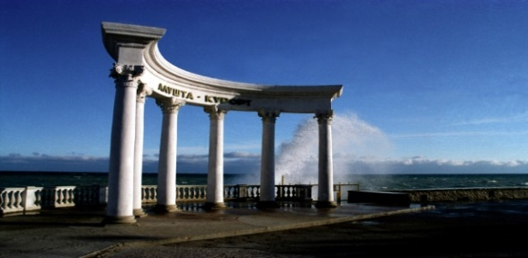
ПОЛОЖЕНИЕ
О проведении турнира по настольному теннису,
« КРЫМ-РОССИЯ, ВЕСНА ПОБЕДЫ »
9 - 10 МАЯ 2014 года
Цели и задачи:
* Пополнить здоровье и набраться сил перед летом, подышать свежим, еще не пыльным крымским воздухом, увидеть красоты Крыма.
* Популяризация настольного тенниса;
* Установление деловых и дружеских связей с спортсменами Российской Федерации.
Сроки и место проведения:
Турнир проводится 9 мая 2014 г.Алушта на базе СОШ №1
по адресу: г. Алушта, ул. Партизанская, 19.
(Проезд маршрутным такси Симферополь – Алушта до остановки АВТОВОКЗАЛ ).
Турнир проводится в личном разряде.
Проведение соревнований возлагается на судейскую коллегию:
Главный судья соревнований - А.В.Михайлюченко – ( моб.тел: – +38 066 761-27-20).
Система проведения:
Встречи разыгрываются из пяти сетов.
Предварительные игры в подгруппах по «круговой» системе.
Финалы по 2-х минусной системе с определением всех мест.
Инвентарь и форма участников должны соответствовать правилам соревнований.
Внимание: Каждая игровая категория -играет в течении 1-го дня
Жеребьёвка:
Проводится непосредственно перед соревнованиями.
Участники и игровой благотворительный взнос:

Группы | Категория | Игровой взнос | Жеребьевка | Начало игр
1-я | Рейтинг 0-30 (Российский рейтинг 0-500ед) | 200 рублей. (60 грн). | 12-30 9.05.14 | 13-00  09.05.14
2-я | ВСЕ ЖЕЛАЮШИЕ | 200 рублей. (60 грн). | 9-00 10.05.14 | 9-30  10.05.14
Размещение:
Гостиница, частный сектор (от 70 грн) - моб тел:(066-942-29-30, 067-287-90-42 – Елена)
Награждение: Для участников 1-й категории состоится 10.05.2014 в 9-30.
Победители турнира:Награждаются призами от делегации спортивной общественности Ивановской обл. Р/Ф. (1-3 место)
Заявки:
Предварительные заявки подаются до 5.05.2014г главному судье по тел:(+38 066-761-27-20)
Условия приема:
Расходы по приезду, размещению и питанию участников несут командирующие организации.
Дополнительная информация на сайте: TTENNIS.INFO

Контактные телефоны: +38 066-761-27-20
Михайлюченко Александр Васильевич.

